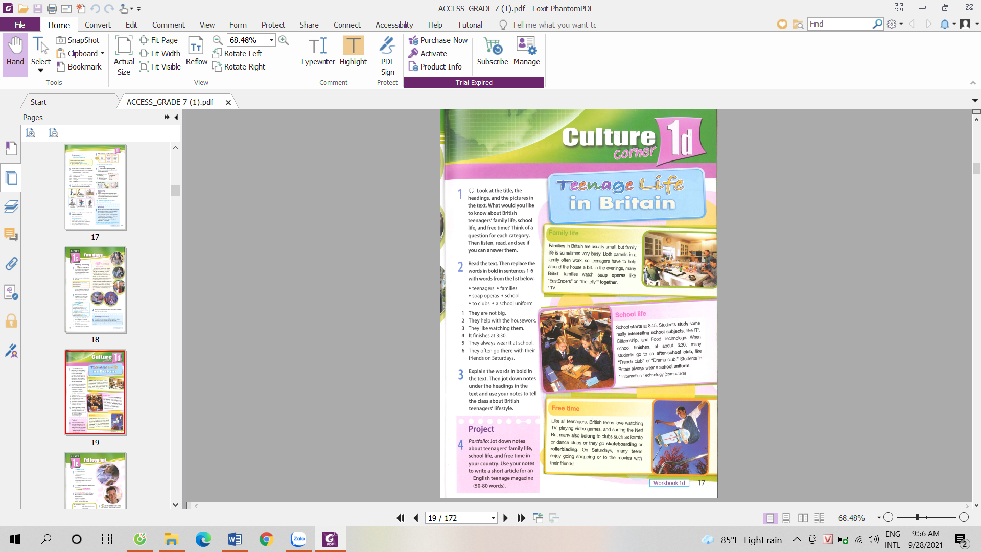**Unit 1d : CULTURE CORNER**

* **New words: ( Student’s book / p.17)**

|  |  |  |  |
| --- | --- | --- | --- |
| 1. after-school club |  | (n) | a club where kids take part in leisure activities after school. |
| 1. belong | /bɪˈlɒŋ/ | (v) | to be a member of a group |
| 1. Citizenship | /ˈsɪtɪzənʃɪp/ | (n) | a school subject where students learn about the roles and responsibilities of the people who live in a particular country / community. |
| 1. Food Technology | /ˈfuːd tekˌnɒl.ə.dʒi/ | (n) | a school subject where students learn how to cook. |
| 1. IT |  | (abbr) | Information Technology (i.e., a school subject where students learn about using computers and the Internet.) |
| 1. rollerblading | /ˈrəʊ.ləˌbleɪ.dɪŋ/ | (n) | the activity in which you wear a pair of shoes with a single line of wheels on the bottom and use them to move quicky. |
| 1. school uniform | /ˌskuːl ˈjuːnɪfɔːm/ | (n) | a particular set of clothes that all students at a particular school have to wear. |
| 1. skateboarding | /ˈskeɪtˌbɔː.dɪŋ/ | (n) | the activity of riding a flat board with wheels at each end for fun |
| 1. soap operas | /ˈsəʊp ˌɒp.ər.ə/ | (n) | TV series about the everyday lives of a group of people. |
| 1. subjects | /ˈsʌb.dʒekt/ | (n) | areas of knowledge studied at school. |
| 1. telly | /ˈtel.i/ | (n) | television ( informal) |

**SELF-CHECK**

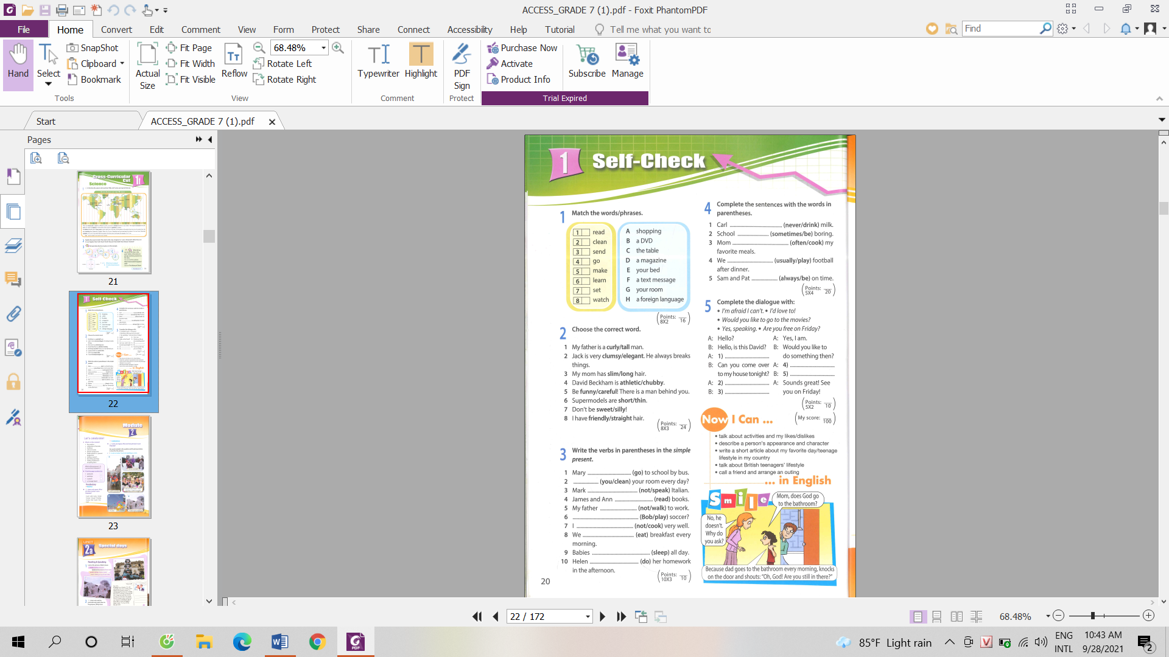

* **Dặn dò :**

1. Các con chép từ vựng Unit 1d vào tập TCTA ( in ra bấm vào tập TCTA )
2. Các con làm bài tập phần Self-check ( Student’s book / 20 )
3. Các con làm bài tập trong sách Workbook của Unit 1d ( trang 12)

* Đến ngày học chúng ta cùng nhau sửa bài nhé.

1. Các unit 1c, 1e, 1f là những phần các con tự học :

* Các con soạn từ vựng của các unit 1c, 1e và 1f vào tập TCTA ( các con xem ở gần cuối sách Student’s book trang WL3 )
* Các con đọc bài và hoàn thành các phần của Unit 1c, 1e, 1f trong sách Student’s book ( trang 16 + 18 +19 )
* Các con làm bài tập trong sách Workbook của Unit 1c, 1e, 1f

( trang 11 + 13 +14 )